Systeem aarde

# 1.1 Het ontstaan en de opbouw van de aarde

## Hoe begrijp je het verleden van de aarde

Als sinds dat de aarde 4,5 miljard ontstaan is, zijn er constant processen bezig. Sommige ontwikkelingen duurden wel miljoenen jaren. Je kan onderzoek doen via het **actualiteitsprincipe**.

**Actualiteitsprincipe**

Natuurwetten in het verleden zijn hetzelfde als die in het heden.

## De kraamkamer van de aarde

De aarde is slecht een klein deel van het heelal. 4,5 miljoen jaar geleden ontstonden, in kleine neven van heet gas en stof door samentrekking van zwaartekracht, concentraties van deeltjes. Deze gingen bij elkaar klonteren en zo ontstond er de zon. Om de zon heen ontstonden planeet achtige lichamen. Dit zonnestelsel bevindt zich weer in een sterrenstelsel. Er zijn vele andere sterrenstelsels.

## Schillen

Onze planeet is anders dan de andere planeten. Dit kun je zien aan twee dingen:

* Er is vloeibaar water op het aardoppervlak
* De aarde is bestaat uit verschillende lagen

Als je de verschillende schillen gaat bestuderen kijk je naar de chemische samenstelling (uit welke materialen bestaat het) en naar de fysische eigenschappen (hoe hard zijn de schillen)

### De chemische samenstelling

Gedurende de eerste honderd miljoen jaar van het bestaan van de aarde zorgden inslagen van meteorieten voor veel warmte. De aarde smolt en zware delen zoals ijzer zakte naar de diepte. Zo ontstond er een kern van ijzer met een mantel. Toen kwam er een hevige meteorietinslag die een veel materiaal meenam waaruit later de maan ontstaan is. Door deze inslag kwam er bij de afkoeling opnieuw een scheiding van mineralen met hogere en lagere temperaturen. Zo ontstonden er dus verschillende lagen met verschillende chemische samenstellingen.

#### Aardkern

Het binnenste van de aarde dat voornamelijk uit ijzer bestaat.

#### Aardmantel

De middelste laag van de aarde en bestaat voornamelijk uit magnesium en ijzer.

#### Aardkorst

De buitenste laag en tevens de dunste. Komt voor in twee vormen

* Continentale korst met een dikte van 30 tot 70 km bestaande uit vrij licht gesteente.
* Oceanische korst met een dikte van 1 tot 7 km bestaande uit vrij zwaar gesteente.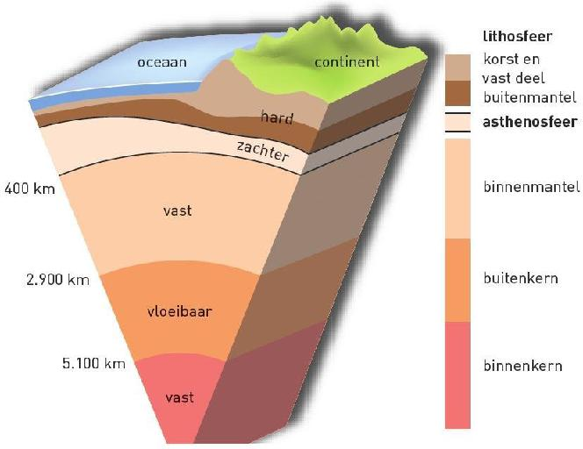

### Fysische eigenschappen

Bij fysische eigenschappen van de schillen kijk je naar de hardheid van een schil.

**Lithosfeer**

De harde, vaste buitenlaag van de aarde.

**Asthenosfeer**

Onder de lithosfeer ligt de asthenosfeer, een zachtere laag die bij enkele magmahaarden gesmolten is. Het bestaat voornamelijk uit plastisch gesteente. Dit is gesteente dat onder invloed van druk en tijd iets stroperige wordt en makkelijker beweegt dan de lithosfeer.

## Inwendige warmte

De aarde krijgt haar warmte van inwendige en uitwendige bronnen.

### Inwendige bronnen

* Door het ontstaan van de aarde en de meteorietinslagen is er veel warmte in de aarde ontstaan.
* Door de radioactiviteit van sommige gesteenten wordt er een warmtebron gevormd. Sommige delen van het gesteente is radioactief en geeft nog steeds warmte af. Het hete, vaste gesteente, verplaatst zich in de mantel naar het aardoppervlakte. Zo wordt de warmte naar buiten getransporteerd. De warmte wordt door geleiding in de lithosfeer naar buiten verplaatst.

### Uitwendige bronnen

De zon geeft veel warmte, dit heeft gevolgen voor de uitwendige processen op het aardoppervlak.

# 1.2 Het verhaal van de gesteenten

## Bouwstenen

De lithosfeer is opgebouwd uit talloze soorten stenen ze kunnen verschillen in:

* Kleur
* Samenstelling
* Eigenschappen

Een **gesteente** bestaat uit een mengsel van vaste mineralen en/ of organische stoffen waaruit de aarde is opgebouwd. Deze stoffen vormen dus de basisbestanddelen. Een **mineraal** is een chemische verbinding die de bouwsteen van gesteente kan vormen.

### Chemische eigenschappen

* Kristalvorm. Bij de vorming van het mineraal worden de moleculen in de meest ‘ideale’ vorm gerangschikt tot een kristal. Voor vorming van grote kristallen is veel tijd nodig.
* Zachtheid van een materiaal. Krijt is veel zachter dan diamant.
* Organische stoffen zijn ontstaan uit levende organismen.\

## Soorten gesteenten

Je kunt gesteente indelen in 3 hoofdgroepen, deze zijn weer onder te verdelen in kleinere groepen.

### Stollingsgesteenten

Stollingsgesteenten ontstaan door afkoeling en stolling van magma.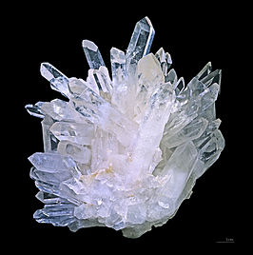

**Dieptegesteente**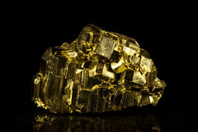

Dieptegesteente ontstaat als het vloeibare magma heel langzaam stolt. Er vormen na verloop van tijd kristallen en zo ontstaan er kubus- of prisma vormen.

Pyriet kristal, kwartskristal.

**Uitvloeiingsgesteente**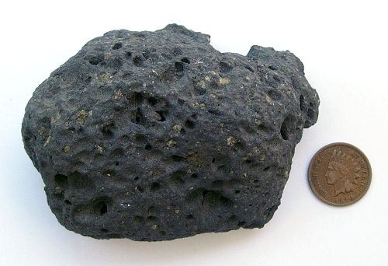

Uitvloeiingsgesteente ontstaan als het hete magma bij een vulkaanuitbarsting als lava de uit de krater over de hellingen van een vulkaan stroomt. Door de koude buitentemperatuur stolt de massa snel. Er is geen tijd voor de vorming van grote kristallen.  
Basalt.

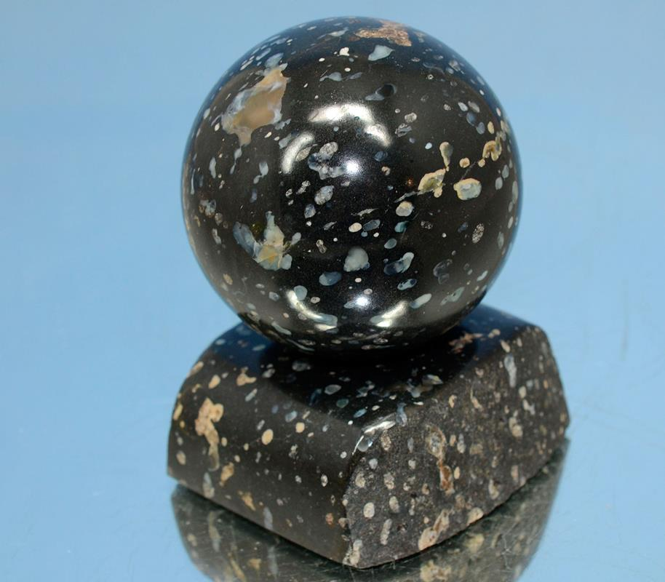

**Ganggesteente**

Ganggesteente is een tussenvorm van de vorige stenen. Ze ontstaan door de afkoeling van gesmolten magma in vulkanische gangen onder het aardoppervlak. Sommige kristallen hebben tijd gehad om goed uit te groeien.

Andesiet.

### Sediment gesteente

Sedimentgesteenten ontstaan doordat afzettingen in lagen worden neergelegd en samengeperst.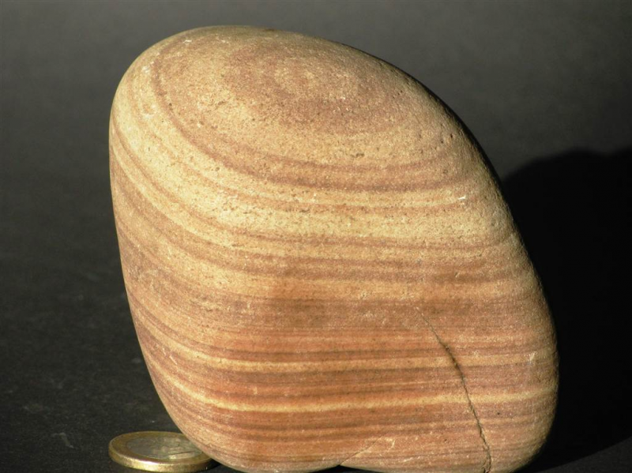

**Klastische gesteente**

Bij dit gesteente worden zand en klei in de zee, in de woestijn, in meren of door rivieren gesedimenteerd tot dikke lagen.

**Chemische gesteente en organische sediment/gesteente** 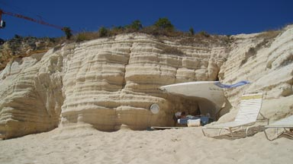

Deze gesteente ontstaan door het neerslaan van mineralen in een oplossing (zoutsteen), of door ophoping van organisch materiaal. Bijvoorbeeld kalksteen, bruinkool of steenkool.

### Metamorfe gesteente

Metamorfe gesteenten ontstaan wanneer een gesteente langere tijd onder invloed van hoge druk en hoge temperatuur staat. De mineralen vallen uiteen en de moleculen organiseren zich in nieuwe kristallen. De samenstelling van de steen veranderd.   
   
Kalksteen wordt marmer

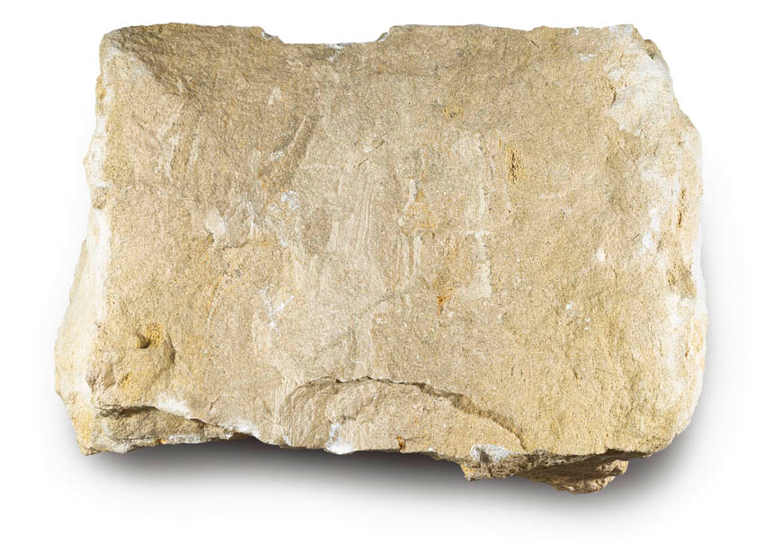>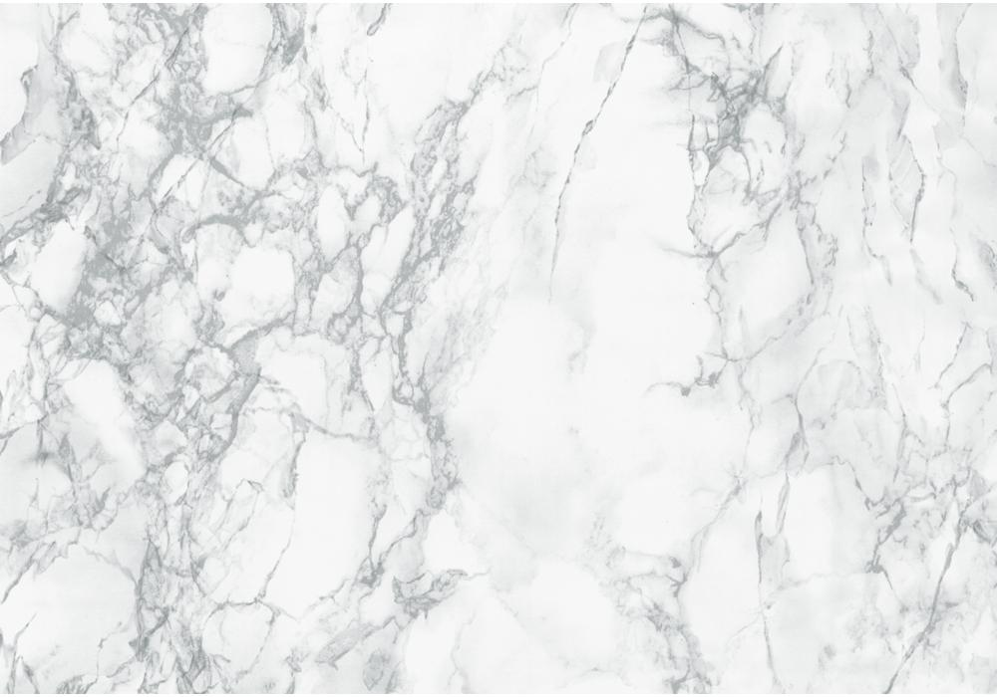 Kleisteen wordt schist  
  
Schalie / kleisteen wordt leisteen  
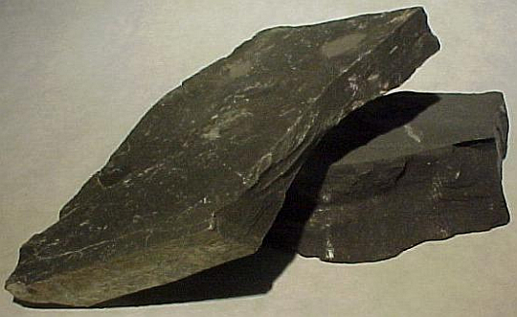>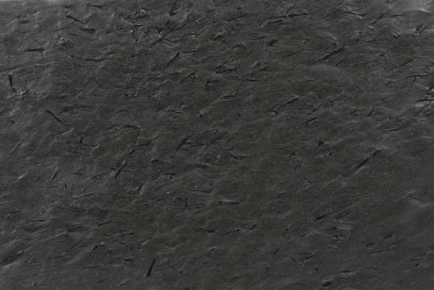 >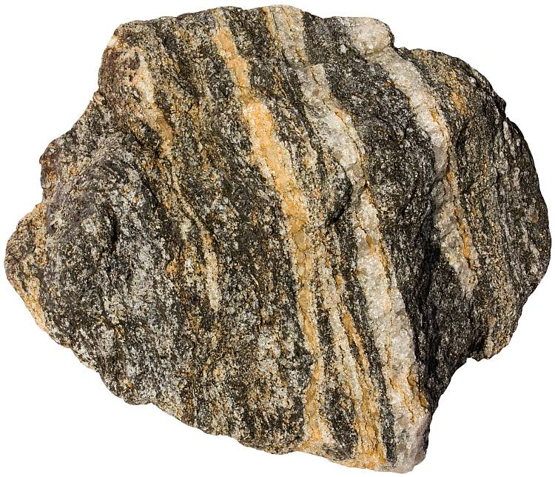

## Wat een steen je kan vertellen

Stenen kunnen veel vertellen over de geschiedenis van de aarde.

Waar marmer is moet vroeger een zee geweest zijn. Want kalksteen ontstaat in de zee. Dee zee zet kalk af. De laag kalksteen werd met dikke lagen en ander sedimenten bedekt. door de hoge druk en temperatuur verandert de kalksteen in marmer. Doordat de aardplaten zich verschoven ligt het marmer nu hoog in de bergen. De gesteente lagen die op de marmer lagen zijn door verwering en erosie verdwenen. Door deze tijdsintensieve veranderingen kun je concluderen dat marmer een heel oud gesteente is.

Verder kun je ook gaan voorspellen wat er in de toekomst gaat gebeuren met het marmer. Wanneer we geen marmer uit de grond haalden, zou het waarschijnlijk door verwering en erosie uiteen zijn gevallen. Beekjes en rivieren zouden de kleine deeltjes mee kunnen nemen naar de zee. In het zeewater bij de kust zouden de deeltjes afgezet kunnen worden tot een laag sediment. Na verloop van tijd komt er een andere laag sediment bovenop. De laag wordt door de druk weer een hard sedimentgesteente. Een sedimentgesteente dat omgevormd werd ot metamorfgesteente, kan dus ooit weer een neiuw sedimentgesteente worden. 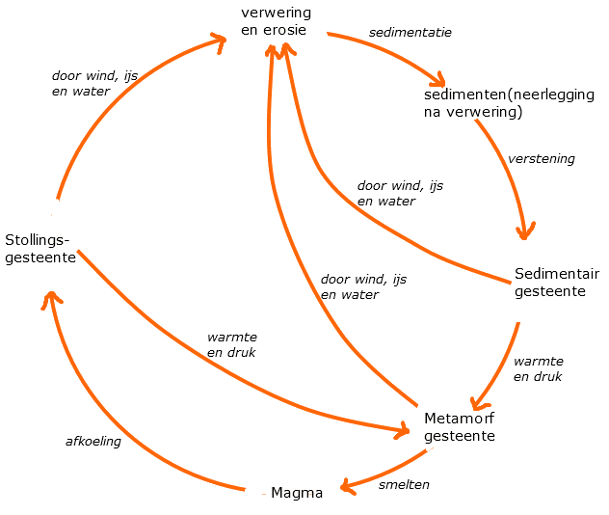

Stenen kunnen dus onder bepaalde omstandigheden van het ene hoofdtype overgaan in het andere. Deze kringloop noem je de **gesteentecyclus**>

# 1.3 Schuivende continenten

## Hoe oud is de aarde?

Geologen gingen de geologische processen die zich op aarde voordoen onderzoek en kwamen tot twee conclusies:

* Alle sedimenten worden in horizontale beddingen afgezet. Als de lagen geplooid zijn, weet je dat ze door druk zijn gevormd, nadat ze eerst zijn neergelegd.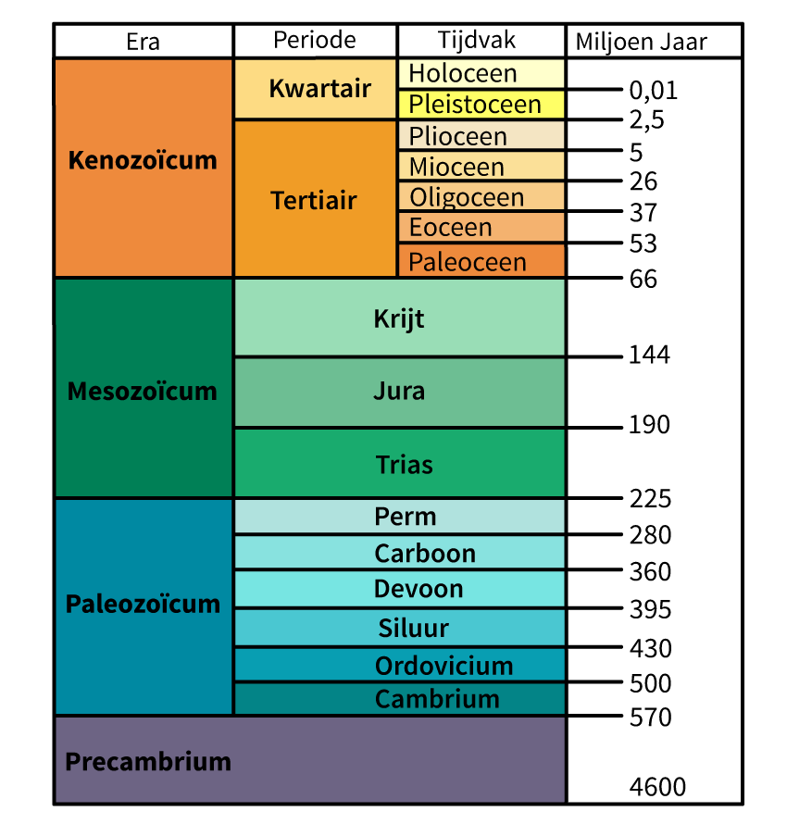
* Als lagen sedimenten op elkaar liggen, is de onderliggende ouder dan de bovenliggende laag. Dit heet het principe van **superpositie**.

Met behulp van deze twee principes kan men de ouderdom van gesteenten bepalen. Sediment kunnen dus opstapelen en bij de vorming van gebergte omhoog gedrukt worden. Door erosie worden ze weer afgesleten. Deze processen kunnen duizenden jaren duren.

Door middel van onderzoek naar gesteente heeft men een **geologische tijdschaal** opgesteld. Elke periode komt overeen met een serie gesteente en kenmerkende fossielen.

Via het radioactieve verval van bepaalde elementen in gesteente kan men de absolute ouderdom van gesteente berekenen.

## De schuivende continenten van Wegener

De continenten hebben duizenden jaren geleden aan elkaar vastgezeten. Na verloop van tijd gingen de tektonische platen zich verschuiven. Toch kan men bewijzen dat de continenten aan elkaar hebben gezeten door de volgende ontdekkingen:

* De flora en fauna van de verschillende continenten vertonen zoveel overeenkomsten dat de continenten ooit aan elkaar vast gezeten moeten hebben
* De gesteente in Zuid-Amerika en Afrika sluiten op elkaar aan. De grenzen tussen de verschillende gesteente en gebergteketens lopen van Zuid-Amerika bijna naadloos door in Afrika.
* In verschillende continenten zijn aanwijzingen gevonden voor een gelijktijdige vergletsjering. Alleen als je ervan uitgaat dat deze gebieden ooit dicht bij elkaar lagen, kun je verklaren dat een zeer groot gebied, nu verspreid over verschillende continenten, in dezelfde tijd onder koude klimaatomstandigheden bedekt is geweest met een grote ijskap.

Vroeger werden de opvattingen over Pangea (het oercontinent) niet geloofd. Het paste namelijk niet bij de ideeën over de aarde toendertijd. Verder kon hij geen verklaring geven voor de beweging van de continent.

## Paleomagnetisme

**Paleomagnetisme**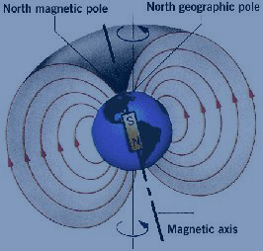

Een methode om de richting van het aardmagnetisch veld in oude gesteenteformaties vast te stellen.

De aarde is een enorme magneet met een vloeibare buitenkern van ijzer. Door de draaiing van de aarde om haar as wordt een aardmagnetisch veld opgewekt. Het magnetisch noordpol kan in relatief zeer korte tijd veranderden in de zuidpool en andersom.

In veel stollingsgesteente zitten ijzerhoudende mineralen. Wanneer gesteente ergens op aarde stolt, richten de mineralen zich naar het heersend magnetisch veld. Zo vond men gesteente die gericht waren op de Noordpool maar ook gesteente waarbij het magnetische noorden overeenkomt met de huidige Zuidpool.

## De oceaanbodem spreidt zich

Uit de resultaten van een onderzoek van het magnetisme van gesteente van de oceaanbodem bleek dat midden in de oceaan bij de langgerekte bergruggen magma omhoog komt en stolt bij een grote breuklijn op de rug. Dit magma stolt en de mineralen richten zich naar het magnetisch noorden. Verder van de rug vandaan ligt aan weerszijden ouder gesteente dat vroeger ook op de mid-oceanisch rug heeft gelegen, maar van de rug is weggeduwd door nieuwe lava. Die ouder lagen hebben een omgekeerde magnetische gerichtheid. Hoe verder je van de rug gaat onderzoeken des te ouder de gesteentes zijn. Het magnetisch veld keert ook telkens om. Door deze manier wordt de oceaan steeds groter en verschuiven de continenten.

Wegener’s theorie over verschuivende aardplaten is hiermee bewezen. Hij is hierdoor de grondlegger van de theorie van de **platentektoniek**.

**Platentektoniek**

Processen waarbij platen ontstaan, bewegen en verdwijnen.

## De motor van de plaatbewegingen

Een bewegende plaat bestaat niet alleen uit aardkorst, maar ook uit lithosfeer. De beweging van de platen wordt aangedreven door heet gesteente. Platen bewegen door **convectiestromen** > Stromingen van plastisch gesteente in de aardmantel.

# 1.4 Plaatgrenzen en aardbevingen

## Aardbevingen

Aan de randen van aardplaten bevinden zich breuklijnen. Een breuklijn verschuift zich, er ontstaan dan **aardbevingen**. De plaats van de beving in de aardkorst of de aardmantel heet het **hypocentrum**. Direct boven het hypocentrum, aan het aardoppervlak ligt het epicentrum. Daar is beving het heftigst en de schade het grootst.

## Richter en Mercalli

Elke aardbeving heeft een andere mate van schade. Om aan te geven hoe heftig een aardbeving is hebben Richter en Mercalli een schaal uitgevonden. De wetenschapper Richter heeft een schaal bedacht om de vrijgekomen energie bij aardbevingen aan te geven. Een beving met **magnitude** 4 is tien keer sterker dan een met magnitude 3.

**Magnitude**

Maat voor de energie die bij een aardbeving vrijkomt.

Een magnitude geeft niet altijd de schade aan. De schade in een dichtbevolkt gebied zal groter zijn dan in een dunbevolkt gebied. Aardbevingen bij zacht gesteente en gesteente verzadigd met water zijn heftiger dan bij hard gesteente. Ook zijn ondiepe aardbevingen heftigere dan diepe aardbevingen. Men gebruikt daarom **de schaal van Mercalli** om de intensiteit en de schade van een mogelijke aardbeving in een bepaald gebied aan te geven.\

**Schaal van Mercalli**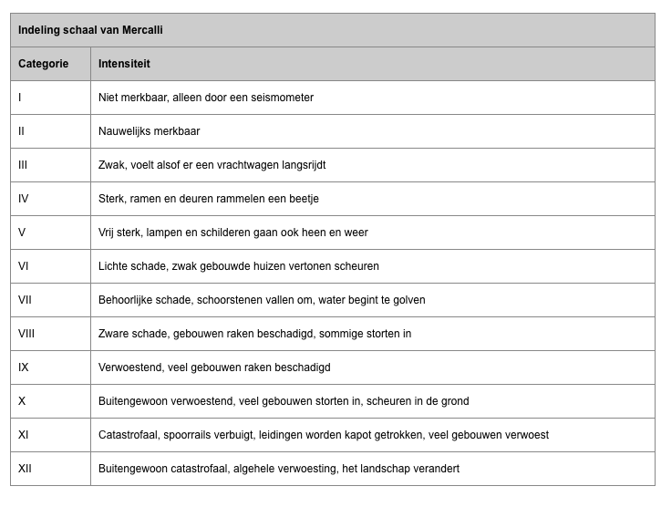

Schaal die de intensiteit en de schade van een aardbeving meet.

Richter

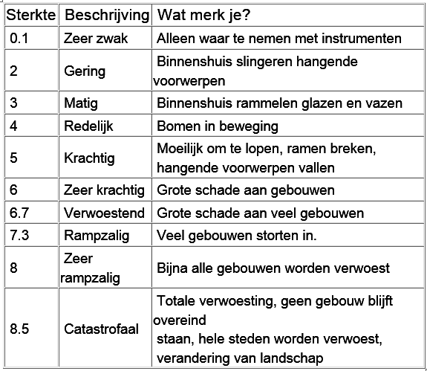

## Plaatgrenzen

Bij breuklijnen kunnen 3 verschillende bewegingen ontstaan:

* Divergente breuklijn
* Convergente breuklijn
* Transforme breuklijn

### Divergent

#### Twee oceanische platen

* Ontstaan van een bergrug door omhoogkomend magma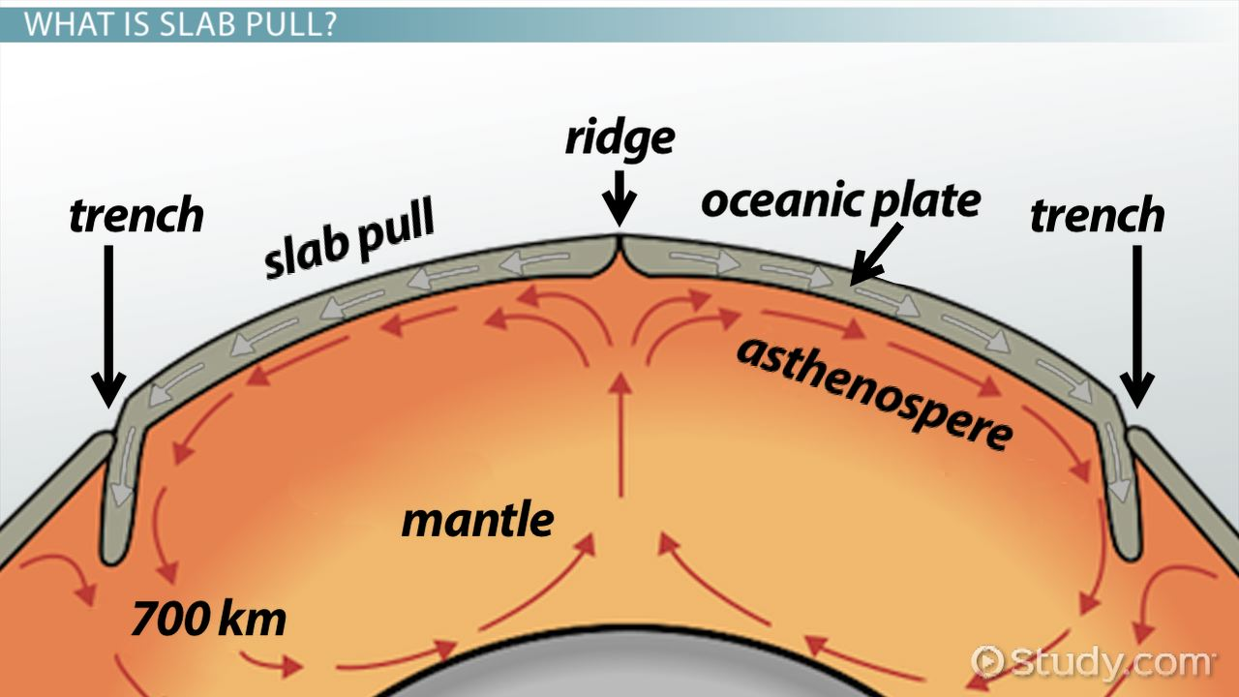
* **Ridge push** >
* Vulkanen (effusief)
* Lichte aardbevingen

**Ridge push**

Wegduwen van nieuwe lithosfreer van de mid-oceanische rug door de zwaartekracht.

#### Twee continentale platen

* Breede diepe vallei (kan water inkomen)
* Magma omhoog > effusieve vulkanen
* Lichte aardbevingen

### Convergent

#### Oceanisch & continentaal

* **Subductie**
* Trog
* Aardbeving
* Plooiingsgebergte
* **Slab pull**
* Explosieve vulkanen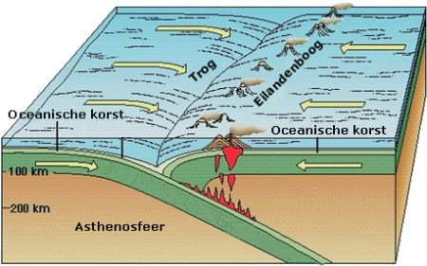

**Subductie**

Gebied waar een plaat onder een andere plaat duikt.

**Slabpull**

Het door de convectiestromen naar de diepte trekken van de oceanische lithosfeer bij de subductiezone.

#### Oceanisch & oceanisch

* Oudste gaat onder de jongste
* Trog
* Explosieve vulkaan / eilanden boog
* Zware aardbevingen (kan een **tsunami** veroorzaken)

**Tsunami**

Hoog opstijgende golf bij de kust, die ontstaat door een aardbeving in de oceaan.

#### Continentaal & continentaal

* Gaan niet de diepte in omdat ze te licht zijn dus ontstaat er een plooiingsgebergte
* Aardbevingen

### Transform

#### Oceanisch

* Zeer zware aardbevingen
* EVT een tsunami

#### Continentaal

* Zeer zware aardbeving

## Jonge oceanen en oude continenten

Bij subductieszones duikt de oceanische olaat onder de coninentale lithosfeer. Hierdoor is het oudste gesteente van de oceaanbodem relatief jong.

De gebergten op te continenten die zijn ontstaan door de platentektoniek, zullen ten prooi vallen aan verwering. Vervolgens vindt er erosie plaats door het transport van dit verweringsmateriaal door rivieren, gletsjer en wind. Uiteindelijk wordt het gruis als sediment aan de randen van de continenten afgezet. Wanneer deze rand van het continent veel later opnieuw in botsing komt met een andere plaat, kunnen de afzettingen door subductie in de diepte terechtkomen. De gesteente die midden op de continentale plaat liggen komen nooit in een subductie zone terecht.Daarom zijn continentale korsten veel ouder dan de oceaanbodem. Dit zijn zogenaamde **schilden**.

**Schilden**

Uitgestrekt, stabiel gebied op een continent met zeer oud gesteente.

# 1.5 Vulkanen

## Geen willekeur

Vulkanisme is een proces waarbij magma vanuit het binnenste van de aarde door de mantel en de korst omhoog dringt en als lava aan het aardoppervlak naar buiten komt. Daar stolt het tot hard vulkanisch gesteente. Vulkanen ontstaan op verschillende plekken. Elke plek heeft een andere soort vulkaan. Er is onderscheid te maken in drie soorten vulkanen: **schildvulkanen**, **stratovulkanen** en **caldeira’s**.

**Schildvulkaan**

Lage, brede vulkaan met flauwe hellingen, bestaande uit lagen vloeibaar magma.

**Stratovulkaan**

Vulkaan met steile hellingen, opgebouwd uit lagen lava en pyroclastisch materiaal.

**Caldeira**

Zeer grote vulkaankrater, ontstaan door het instorten van het dak van een leeggelopen magmakamer.

Centrale uitbarsting > het magma komt via een kraterpijp en één krater naar buiten. Het eruptie materiaal vormt daarbij een berg met flauwe of steile hellingen. Soms barst de vulkaan uit via een aantal kleine zijkraterpijpen.

## Schildvulkanen

Kenmerken schildvulkanen: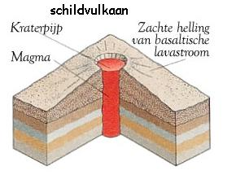

* Veel uitgestrekte lagen basalt
* Te vinden bij divergente breukzones op het land, op eilanden bij de mid-oceanische ruggen en bij hotspots.
* Magma komt bij divergente breukzones aan het aardoppervlak. Via de kratermond vloeit de lava, bestaande uit basalt, makkelijk uit en verspreidt zich over een groot oppervlak.
* **Effusieve uitbarsting**

**Effusieve uitbarsting**

Rustige vulkaanuitbarstingen van vloeibaar lava.

## Stratovulkaan

Kenmerken stratovulkaan

* Opgesteld uit verschillende lagen met ieder een andere samenstelling. (stromend lava, as, vulkanisch puimsteen)
* Te vinden bij subductiezones. Een oceanische plaat duikt onder een oceanische plaat. Hierdoor komt er zeewater in de diepte. Dit zorgt voor het smelten van gesteente. Dit gesteente wordt stroperig en taai. Deze stijgt op en stolt in de kraterpijp van een vulkaan. Hierdoor ontstaat er een **explosieve uitbarsting**.
* Bij de uitbarsting komen ook vulkanische bommen, as en puimsteen vrij. Deze kunnen met een enorme snelheid van de hellingen afrollen. Dit noem je **pyroclastische stromen**.
* Vloeibare lava van andesiet.

**Explosieve uitbarsting**

Zeer krachtige vulkaanuitbarsting van taai lava, vulkaan bommen en as.

**Pyroclastische stromen**

Gloeiende wolken van as en stof die bij een heftige vulkaanuitbarsting van de hellingen af rollen.

## Caldeira’s

Bij een zeer krachtige vulkaanuitbarsting kan de magmakamer leeglopen. Hierdoor kan de top van de vulkaan instorten. Hierdoor ontstaat er een caldeira, een grote komvormig gebied. Vaak ontstaat er een meer in caldeira. 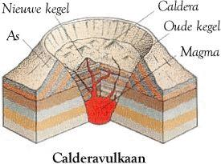

Er kan naast een centrale uitbarsting ook **spleeterupties** voorkomen. Dan komt de lava naar buiten via scheuren van tientallen kilometers lengte in de aardkorst. De lava is zeer vloeibaar en stolt tot basalt. Deze erupties komen vaak voor in de breukzones op de mid-oceanische rug, bij mantelpluimen en hotspots.

**Spleeterupties**

Lava die via scheuren van tientallen kilometers lengte aan de oppervlakte komt.

## Hotspot

Een hotspot is een zwakke plek in de aardkorst. Een grote massa gesteente met zeer hoge temperaturen stijgt dan op naar het aardoppervlak. Dit worden **mantelpluimen** genoemd. Een **basaltstroom** komt dan aan het aardoppervlak en er ontstaan dikke lagen lava die uitgestrekte plateaus vormen.

Als de grootste hoeveelheid magma van de mantelpluim is uitgestroomd, blijft er nog een kleine mantelpluimstaart over. Het magma uit dit restant, de **hotspot**, vormt een vulkaan. De aardplaat met de gevormde vulkaan beweegt over de mantelpluimstaart heen. De oude vulkaan dooft en boven de hotspot komt een nieuwe vulkaan. Oude vulkanen zijn kleiner door verwering en erosie dan nieuwe vulkanen.

**Mantelpluimen**

Grote hoeveelheid magma die vanuit de diepe aardmantel opstijgt en door de korst kan breken.

**Basaltstromen**

Uitgestrekte basaltplateaus, opgebouwd uit hoderden lagen basalt uit spleeterupties.

**Hotspot**

Restant van een mantelpluim, waarbij op de aardkorst een vulkaan wordt gevormd.

## Black smokers

Op mid-oceanische ruggen en subductiezones komen **black smokers** voor. Het zijn schoorstenen van mineralen die heet, zwart water uitstoten. Zeewater dat via breuken in de lithosfeer van de mid-oceanische ruggen komt, wordt sterk verwarmd, omdat magma daar op geringe diepte zit. De mineralen uit het gesteente worden in de diepte in het hete water opgelost. Het water dat uit de smokers komt is zo’n 400 graden. Als dit water in contact komt met het koude zeewater, worden de mineralen weer afgezet. Zo ontstaat er een schoorsteen.

**Black smoker**

Schoorsteentjes van mineralen bij breukzones in de oceaan die heet water uitstoten.

# 1.6 Chili en IJsland onder de loep

## Kwetsbaar Chili

Chili grenst aan de Grote Oceaan. Het is een lang uitgerekt land. In het westen ligt een smalle kuststrook waarna over het hele land de hoge bergketens van de Andes met veel vulkanen oprijzen. In het zuidelijk deel zijn er eilanden, baaien en fjorden. Het land wordt regelmatig getroffen met endogenen krachten zoals aardbevingen, tsunami’s en vulkaanuitbarstingen.

## Vulkanen

In 2008 barste de vulkaan de Chaiten uit. Een paar gevolgen hiervan waren:

* Vliegtuigen lopen schade op door aswolken.
* Mensen worden geëvacueerd
* Een dikke laag as en puimsteen komen te liggen in de directe omgeving
* Huisdieren, vee en vis werden weggehaald
* Vliegverkeer wekenlang stil
* De hoofdweg geblokkeerd
* Bossen verbranden door pyroclastische stromen
* Rivieren raken verstopt door grote hoeveelheden as

De vulkaan is na maanden rustiger geworden, maar de dreiging blijft. Er groeit in de kratermond een dikke, nieuwe lavaprop.

## Aardbevingen

In 2010 was er een zware aardbeving die een tsunami veroorzaakte. Deze tsunami heeft veel schade met zich meegebracht:

* Er vielen vele doden
* Het internationale vliegveld ging dicht door de uitval van elektriciteit
* Het hele land was de eerste uren na de beving niet bereikbaar (telefonisch etc)
* Wegen zijn zwaar beschadigd en bruggen zijn ingestort (rampenteams moeilijk te bereiken)
* Er storten veel gebouwen in
* Er ontstonden branden

## De Andes

De ligging van het gebergte en het type gebergte kan verklaard worden door de platentektoniek. Er zijn mid-oceanische ruggen bij divergente breukzones. De Andes ligt bij een subductie bij een convergente breukzone. Behalve vulkanen komt er ook een ander type gebergte voor.

Wanneer het magma bij de subductiezone opstijgt, wordt ook de continentale korst omhoog gedrukt. Door de druk worden gesteentelagen die oorspronkelijke horizontaal op elkaar lagen, scheef gesteld en soms zeer sterk geplooid. Dit heet een **plooiingsgebergte**. Het gebergte bestaat dus uit stollingsgesteente uit de diepte. Metamorf gesteente dat ontstaan is door de druk van gebergte vorming en uit sedimentgesteente. Een plooiingsgebergte ontstaat niet alleen bij subductie maar ook wanneer twee continentale platen tegen elkaar botsen.

**Plooiingsgebergte**

Gebergte dat ontstaat door plooiing van de aardkorst.

## Hotspot bij IJsland

IJsland heeft ook veel te maken met de gevolgen van endogene krachten. Namelijk: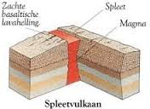

* Schildvulkanen door een divergente bruikzonen
* IJsland ligt ook op een hotspot dus er zijn ook stratovulkanen te vinden

Toen Pangea uiteenviel lag hier een mantelpluim in de diepte. Het vloeibare magma brak met vele spleeterupties door de lithosfeer heen en vormde een divergente breuk. Het eiland bestaat uit basalt.

## Breuken en slenken

Daar waar twee continentale platen uit elkaar drijven ontstaan divergente breukzones. Daar kunnen **breukgebergten** ontstaan. Een deel van het gebied langs de breuk komt omhoog of zakt juist weg. Dit heten **horsten en slenken**. Een slenk kan zich vullen met water.

**Breukgebergten**

Gebergte dat ontstaat in een gebied met een sterke breuk activiteit.

**Horsten en slenken**

De hoger en lager gelegen gebieden tussen breuken in een breukgebergte.